Eine Hovi - Laterne
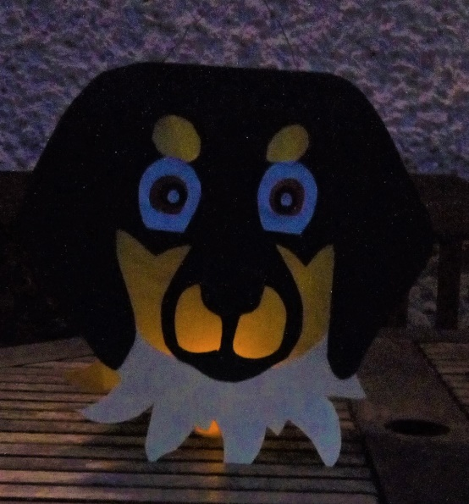
Du brauchst:
Fotokarton schwarz 3 x A4
Fotokarton hellgelb 1x A4
Transparentpapier gelb 2 x A4
Transparentpapier braun 1x A4
Tonpapier schwarz und weiß für die Augen,( Pupille und Lichtfleck)
Bastelkleber, z.B Ponal Holzleim
Schere und Hautschere für die kleinen Ausschnitte
Blumen oder Basteldraht ca. 30 cm

So wird es gemacht:
Zuerst schneidest du aus dem schwarzen Fotokarton die Schablone für das Gesicht 2x aus.
Von dem Seitenteil brauchst du 2 Stück.
Aus dem hellgelben Fotokarton schneidest du 2 x den Halskragen aus.
Dann kannst du das gelbe Transparentpapier aufkleben, dabei die Augen auslassen.
Hinter die Augen klebst du braunes Transparentpapier, darauf klebst du die Pupille und auf die den kleinen weißen Lichtfleck.
Jetzt schneidest du die Seitenteile aus.

Die Randzacken knickst du um und trägst Leim auf.
Dann klebst du die Seitenteile rechts und links zwischen den Gesichtern auf.
Das ist ein bisschen schwierig, laß dir helfen.

So, jetzt fehlt nur noch der Draht für den Laternenstab.

Wenn die Augen größer sein sollen, klebst du jetzt die weißen Augenringe auf.
Schon bist du fertig, war doch gar nicht so schwer.

Hoffentlich wird es bald dunkel, dann viel Spaß mit der Laterne!

